# **I Mega Suiza y Los Alpes Vuelo desde Los Ángeles**

**MT-12485** - Web: <https://viaje.mt/revzt>

**10 días y 8 noches**

Desde $1299 USD | DBL + 799 IMP

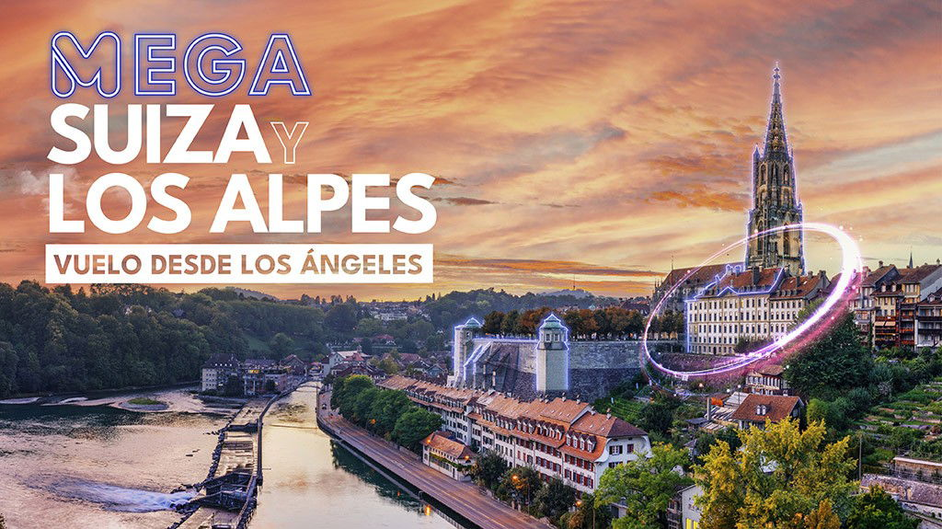

**Incluye vuelo con**

|  |
| --- |
|  |

#### **I SALIDAS**

|  |
| --- |
| **2025** |
| Octubre: 31 |

#### **I PAISES**

Francia, Suiza.

#### **I CIUDADES**

Lyon, Annecy, Lausana, Friburgo, Berna, Zúrich, Liechtenstein, Lugano, Évian, Thonon les Bains.

#### **I ITINERARIO**

**DÍA 01 LOS ANGELES – LYON**

Presentarse en el aeropuerto de la Ciudad de los Ángeles 3hrs. antes de la salida del vuelo trasatlántico con destino la ciudad de Lyon. Noche a bordo.

**DÍA 02 LYON**

Llegada al aeropuerto de Lyon, trasladado al hotel para que puedas instalarte y descansar. Después, disfrutarás de un city tour panorámico por Lyon, donde conocerás su arquitectura renacentista, el impresionante Teatro Romano de Fourvière, la Basílica de Notre-Dame de Fourvière y el Vieux Lyon, el casco antiguo. Alojamiento.

**DÍA 03 LYON – ANNECY – LAUSANA**

Desayuno. Salida hacia Annecy, conocida como la "Venecia de los Alpes", donde realizaremos un city tour panorámico por sus encantadoras calles y canales. Finalmente, nos dirigimos a Lausana. Llegada y alojamiento con oportunidad de tomar una excursión opcional (no incluida).

**Excursión opcional: GINEBRA WALKING TOUR**

Explora la esencia histórica y cosmopolita de Ginebra. Comenzamos admirando el impresionante Jet d'Eau, donde las aguas alcanzan alturas espectaculares sobre el lago Lemán, ofreciendo un espectáculo visual único. Nos adentramos en el encantador casco antiguo medieval, donde las callejuelas empedradas te llevan a descubrir la imponente Catedral de San Pedro con su famoso reloj astronómico y vistas panorámicas desde la torre. Continuamos por la animada Place du Bourg-de-Four, el corazón histórico y social de la ciudad desde la época romana, con sus cafés al aire libre y boutiques exclusivas que invitan a disfrutar de un momento de relax y observación. Luego, nos dirigimos al sereno Jardín Inglés, un oasis urbano con vistas impresionantes del lago y los Alpes, perfecto para un paseo tranquilo entre árboles centenarios y jardines bien cuidados. Concluimos nuestro recorrido explorando la importancia global de Ginebra con visitas a las sedes de las Naciones Unidas y la Cruz Roja, resaltando el papel de la ciudad como centro diplomático y humanitario.

**DÍA 04 LAUSANA**

Desayuno, día libre para realizar actividades personales o tomar una excursión opcional. Alojamiento.

**Excursión opcional: FULL DAY: MONTREAUX Y GLACIER 3000**

Disfruta de un día completo explorando dos destinos fascinantes en Suiza: Montreux y Glacier 3000. Comenzamos en Montreux, famosa por su elegancia a orillas del lago Lemán y su renombrado Festival de Jazz, considerado el más importante del mundo. Pasea por el encantador paseo marítimo, donde las flores y palmeras crean un ambiente mediterráneo único. Sumérgete en la vibrante escena cultural de la ciudad, que atrae a músicos y amantes del jazz de todo el mundo para disfrutar de conciertos históricos y actuaciones legendarias. Luego, en Glacier 3000, te aguarda una experiencia que desafía los límites de la imaginación. Sube en el teleférico Scex Rouge y encuentra vistas panorámicas que te dejarán sin aliento, abarcando los majestuosos picos de los Alpes suizos y los glaciares centelleantes que se extienden hasta donde alcanza la vista. Camina con audacia sobre el Puente Colgante Peak Walk, suspendido a 3000 metros sobre el vacío, donde cada paso te conecta con la grandiosidad de la naturaleza alpina. Experimenta la emoción de estar entre dos valles, respirando el aire puro y contemplando un paisaje que parece sacado de un sueño. Este día te ofrece una combinación única de naturaleza, aventura y experiencias inolvidables que te dejarán maravillado con la belleza de Suiza.

**DÍA 05 LAUSANA – FRIBURGO – BERNA – ZURICH**

Desayuno. Salida hacia Friburgo, una encantadora ciudad medieval conocida por sus calles empedradas y arquitectura gótica. Luego nos dirigiremos a Berna, la capital de Suiza. Llegada y tiempo libre con oportunidad de tomar una excursión opcional. Finalmente, llegaremos a Zúrich, donde realizaremos un city tour panorámico. Llegada al hotel. Alojamiento.

**Excursión opcional: CHOCOLATERÍA MAISON CAILLER**

Te adentrarás en la cuna del chocolate suizo, donde la tradición y la exquisitez se funden en una experiencia única. Visita la famosa fábrica de chocolate Maison Cailler y déjate llevar por un viaje fascinante a través de la historia y el proceso artesanal de este codiciado manjar. Desde el momento en que pones un pie en este santuario del chocolate, serás recibido por el embriagador aroma de cacao y la emoción de explorar una de las más antiguas y prestigiosas chocolaterías de Suiza. Descubre los secretos detrás de la producción de chocolate premium mientras exploras las diferentes etapas del proceso, desde la selección de los mejores granos de cacao hasta la meticulosa elaboración y el embalaje final. Aprende sobre la innovación y la tradición que han hecho de Maison Cailler una referencia en la industria chocolatera mundial. Esta visita no solo promete deleitarte con su sabor, sino también educarte sobre el arte y la pasión que hay detrás de cada pieza de chocolate, garantizando una experiencia memorable y deliciosa para todos los amantes del chocolate.

**Excursión opcional: BERNA WALKING TOUR**

Embárcate en un emocionante Walking Tour por Berna, donde cada calle empedrada y cada rincón medieval cuentan una historia fascinante. Sumérgete en el encanto único de la capital suiza, declarada Patrimonio de la Humanidad por la UNESCO, mientras exploras sus imponentes edificios históricos y sus callejones llenos de encanto. Desde la majestuosa Torre del Reloj hasta la impresionante Catedral de Berna, cada paso te transporta a través de siglos de historia y cultura. Déjate sorprender por la belleza de la Fuente de los Osos, símbolo de la ciudad, y maravíllate con la arquitectura medieval perfectamente conservada en la pintoresca Plaza del Mercado. Sumérgete en el ambiente vibrante de los mercados locales y déjate tentar por los aromas y sabores de la gastronomía suiza en los acogedores cafés y restaurantes que salpican el camino. Este tour no solo te permite descubrir los tesoros ocultos de Berna, sino también sentir la magia de una ciudad que combina historia, cultura y belleza de una manera incomparable.

**DÍA 06 ZURICH**

Desayuno. Día libre para realizar actividades personales o bien tomar una excursión opcional. Alojamiento.

**Excursión opcional: FULL DAY: INTERLAKEN Y GARGANTA DEL AARE**

Disfruta de un día completo explorando dos joyas naturales en Suiza: Interlaken y la impresionante Garganta de l'Aare. Comenzamos en Interlaken, rodeado por los imponentes picos alpinos del Jungfrau, el Eiger y el Mönch, y enmarcado por los cristalinos lagos Thun y Brienz. Déjate cautivar por el encanto de su casco antiguo mientras paseas entre calles empedradas y edificios históricos, disfrutando de vistas panorámicas que te dejarán sin aliento. Luego, nos dirigimos a la Garganta del Aare, donde serás testigo de la fuerza impresionante de la naturaleza en acción. Explora los senderos serpenteantes y los puentes suspendidos que te llevan a través de profundos cañones esculpidos por el río Aare. Sumérgete en la belleza salvaje de este entorno natural y déjate cautivar por la majestuosidad de las formaciones rocosas y las aguas turquesas que fluyen a través de ellas. Este día te ofrece una combinación perfecta de aventura al aire libre y paisajes impresionantes que te dejarán con recuerdos inolvidables de la belleza natural de Suiza.

**DÍA 07 ZURICH – LIECHTENSTEIN – LUGANO**

Desayuno. Salida hacia Liechtenstein, uno de los países más pequeños del mundo y conocido por su encantadora capital, Vaduz. Tiempo libre para explorar su entorno montañoso o bien tomar una excursión opcional. Luego continuaremos nuestro viaje hacia Lugano, situado en la región de habla italiana de Suiza. Lugano es famoso por su clima mediterráneo, su impresionante lago y sus paisajes alpinos. Alojamiento.

**Excursión opcional**

WALKING TOUR DE SCHAFFHAUSEN

Déjate cautivar por la magia de Schaffhausen, una de las ciudades más pintorescas de Suiza, situada a orillas del imponente río Rin. Su casco histórico, una verdadera obra de arte, conserva la esencia del Renacimiento con elegantes fachadas adornadas con frescos, esculturas y ventanales ricamente decorados que narran siglos de historia.

Pasearemos por sus calles adoquinadas, descubriendo rincones llenos de encanto y edificios que evocan el esplendor de épocas pasadas. Nos dirigiremos hacia la emblemática fortaleza Munot, una imponente construcción circular que domina la ciudad desde lo alto de una colina. Rodeada de extensos viñedos, esta fortaleza no solo es un símbolo de Schaffhausen, sino también el mejor mirador para contemplar una vista panorámica inigualable del río Rin y los tejados rojizos de la ciudad.

**DÍA 08 LUGANO – EVIAN-LES-BAINS – THONON-LES-BAINS**

Desayuno. Salida hacia Évian-les-Bains, una ciudad conocida por sus aguas termales y su elegancia histórica. Tiempo libre para recorrer. Seguimos hacia Thonon-les-Bains, famosa por su encanto junto al lago y su ambiente relajado. Esta encantadora ciudad te cautivará con su pintoresco puerto, su antiguo castillo, sus calles adoquinadas y las impresionantes vistas de los Alpes. Llegada al hotel, alojamiento.

**DÍA 09 THONON-LES-BAINS – LYON**

Desayuno. Salida a Lyon, atravesaremos paisajes impresionantes de la región, caracterizados por sus verdes colinas, pintorescos pueblos y, en el horizonte, la majestuosa cadena montañosa de los Alpes. Día libre para realizar actividades personales o bien tomar una excursión opcional. Alojamiento.

**Excursión opcional: FULL DAY: CASTILLO CHILLÓN Y CRUCERO EN EL LAGO LEMÁN**

Sumérgete en la historia y la belleza natural con nuestro emocionante Full Day que combina la visita al legendario Castillo Chillón con un relajante Crucero por el Lago Lemán. Comenzamos explorando el Castillo Chillon, una joya histórica ubicada en una pequeña isla rocosa frente a Montreux. Este impresionante castillo medieval, con sus torres imponentes y pasadizos secretos, te transportará a través de siglos de historia europea mientras exploras sus salas decoradas con arte y mobiliario antiguo. Descubre las mazmorras que evocan sus días como una fortaleza estratégica, y déjate cautivar por las vistas panorámicas del lago y las montañas desde sus murallas fortificadas. Después, nos embarcamos en un crucero por el sereno Lago Lemán, conocido por sus aguas cristalinas y las impresionantes vistas de los Alpes que lo rodean. Relájate mientras navegamos por las costas pintorescas y admiramos los encantadores pueblos ribereños y los viñedos que salpican la costa. Disfruta de la experiencia única a bordo mientras contemplas la puesta de sol sobre los picos nevados, creando recuerdos inolvidables en uno de los paisajes más bellos de Suiza. Este día promete ser una mezcla perfecta de historia, cultura y naturaleza, diseñada para cautivar todos tus sentidos y dejarte con una impresión duradera de la magnífica Suiza.

**DÍA 10 LYON – LOS ÁNGELES**

Desayuno. A la hora indicada se procederá con el traslado al aeropuerto para tu vuelo de regreso a la Ciudad de los Ángeles.

#### **I TARIFAS**

| **TARIFAS 2025** | | | | | | |
| --- | --- | --- | --- | --- | --- | --- |
| Doble | $ 1299 |
| Triple | $ 1299 |
| Sencilla | $ 1999 |
| Menor | $ 1199 |

|  |  |
| --- | --- |
| **Impuestos Aéreos 2025** | $ 799 |

|  |  |
| --- | --- |
| SUPLEMENTOS 2025 | |
| Octubre: 31 | $ 399 |

- Precios indicados por persona en USD - Los precios cambian constantemente, así que te sugerimos la verificación de estos, y no utilizar este documento como definitivo, en caso de no encontrar la fecha dentro del recuadro consultar el precio del suplemento con su ejecutivo.

#### **I HOTELES**

|  |  |  |  |
| --- | --- | --- | --- |
| **HOTELES PREVISTOS O SIMILARES** | | | |
| **PAÍS** | **CIUDAD** | **HOTEL** | **TIPO** |
| Francia | Lyon | Hotel BB Hotel Lyon Caluire Cité International / Hotel Ibis Lyon Sud Ouillins O Similar | Turista |
| Suiza | Lausana | Hôtel Du Marché O Similar | Turista |
| ZÚRICH | Hotel Ibis Messe Airport, Jet Hotel , BB Wallisellen O Similar |
| Francia | Lyon | Hotel BB Hotel Lyon Caluire Cité International / Hotel Ibis Lyon Sud Ouillins O Similar | Turista |
| Ésta es la relación de los hoteles utilizados más frecuentemente en este circuito. Reflejada tan sólo a efectos indicativos, pudiendo ser el pasajero alojado en establecimientos similares o alternativos | | | |

**Precios vigentes hasta el 31/12/2025**

#### **I EL VIAJE INCLUYE**

● BOLETO DE AVIÓN LOS ÁNGELES – LYON – LOS ÁNGELES VOLANDO EN CLASE TURISTA

● 08 NOCHES DE ALOJAMIENTO EN CATEGORÍA INDICADA

● DESAYUNOS DE ACUERDO A ITINERARIO

● VISITAS SEGÚN ITINERARIO

● GUÍA PROFESIONAL DE HABLA HISPANA

● TRASLADOS LOS INDICADOS

● TRANSPORTE EN AUTOCAR TURÍSTICO

● DOCUMENTOS ELECTRÓNICOS CÓDIGO QR (EMPRESA SOCIALMENTE RESPONSABLE CON EL MEDIO AMBIENTE)

#### **I EL VIAJE NO INCLUYE**

● ALIMENTOS, GASTOS DE INDOLE PERSONAL

● NINGÚN SERVICIO NO ESPECÍFICADO.

● TODAS LAS EXCURSIONES QUE SE MENCIONAN COMO OPCIONALES.

● IMPUESTOS AÉREOS POR PERSONA

**POLÍTICAS DE CONTRATACIÓN Y CANCELACIÓN**

<https://cdn.mtmedia25.com/contratos/contratoadhesion-mega-travel-operadora-20241002.pdf>

**Precios indicados en USD, pagaderos en Moneda Nacional al tipo de cambio del día.**

**Los precios indicados en este sitio web, son de carácter informativo y deben ser confirmados para realizar su reservación ya que están sujetos a modificaciones sin previo aviso.**